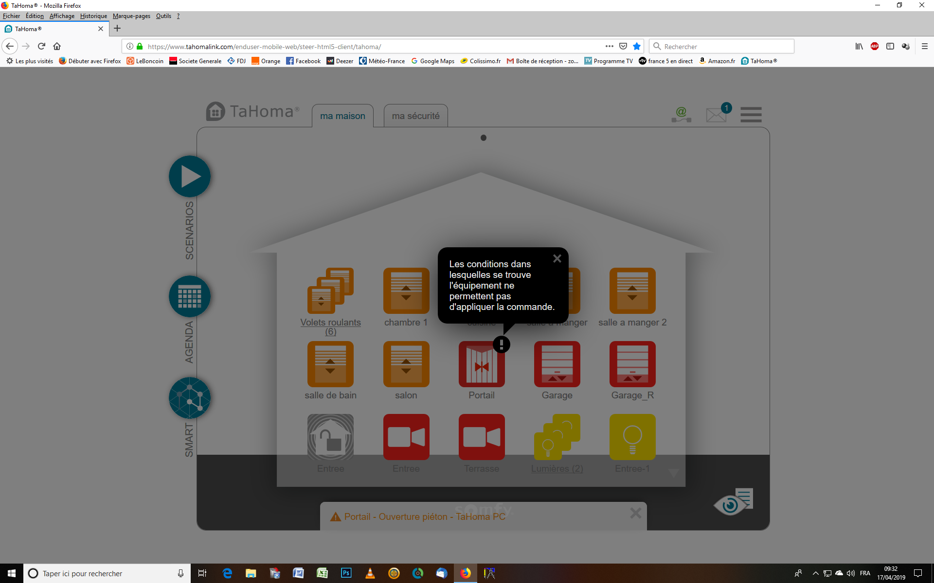

Manœuvre impossible que faire ?
Quelles conditions bloquent cette commande ?

